Tebis Consulting ist mit dem Thema „Kompetenz im Maschinenbau“ auf der diesjährigen AMB, der internationalen Ausstellung für Metallbearbeitung (10.-14.09. in Stuttgart) am Stand Halle 2, Stand 2A25 vertreten

Strategisch in die Zukunft: Branchenkompetenz, praxisnahe Tools und maßgeschneiderte Packages von Tebis Consulting ebnen dem Maschinenbau die nächsten Stufen

Zahl der Zeichen:
Ca. 7.000 Zeichen
3 Bilder

Weitere Informationen erhalten Sie von:
Jens Lüdtke

Tebis Technische Informationssysteme AG
Niederlassung Göppingen
Stuttgarter Str. 67, 73033 Göppingen
Tel: 07161 919560
E-Mail: jens.luedtke@tebis.com
https://www.tebis-consulting.com/de

Wir freuen uns, wenn Sie diese Informationen Ihren Lesern übermitteln und uns ein Belegexemplar zusenden.

Tebis Consulting begleitet als Branchenpate die Transformation im Maschinenbau

Strategisch in die Zukunft: Branchenkompetenz, praxisnahe Tools und maßgeschneiderte Packages von Tebis Consulting ebnen dem Maschinenbau die nächsten Stufen

Göppingen, 25. Juli 2024 – Der Maschinenbau, eine der starken Säulen am Wirtschaftsstandort Deutschland, sieht sich derzeit mit zahlreichen Herausforderungen konfrontiert. Dazu zählen hohe Energiekosten, verschärfte Gesetze, Fachkräftemangel und gestörte Lieferketten. Die Branche verlangt zunehmend nach innovativen Strategien, die von einer effizienten Energienutzung bis hin zur Fachkräftesicherung reichen. Tebis Consulting, die Berater-Unit der Tebis AG, positioniert sich vor diesem Hintergrund als Kompass und als Branchenpate für den Maschinenbau.
Jens Lüdtke, Leiter des Teams von Tebis Consulting, führt aus: „Die aktuelle Transformation hat viele Facetten. Die Arbeitswelt ist derzeit im dynamischen Wandel. Themen wie die Vier-Tage-Woche, Nachhaltigkeit, Digitalisierung und Automatisierung als Unterstützung im Arbeitsalltag werden immer wichtiger. Die einzelnen Unternehmen im Maschinenbau sind gefragt, sich zeitnah und nachhaltig fit für diesen Wandel zu machen.“
Jens Lüdtke erläutert: „Zu den erforderlichen Maßnahmen zählen neben der Überprüfung und Aktualisierung des eigenen Geschäftsmodells auch eine Reihe weiterer interner Stellschrauben. Diese „Checkliste“ gilt nahezu universell für jedes Maschinenbau-Unternehmen und lässt sich je nach Betriebsgröße skalieren. Wir unterstützen unsere Unternehmenskunden in dieser Hinsicht individuell, punktgenau und doch in gewisser Weise hemdsärmelig. Denn: Alle Berater von Tebis Consulting stammen aus der Branche und bringen langjährige praxisnahe Erfahrung mit. Wir beraten zudem nicht nur der Beratung halber. Stattdessen liegt unser Fokus auf der konkreten Umsetzbarkeit unserer Konzepte. Wir setzen die Maßnahmen gemeinsam mit den Kunden um und sind erst zufrieden, wenn die angestrebten Verbesserungen realisiert sind.“
Fünf Bereiche, die jedes Maschinenbau-Unternehmen auf den Prüfstand stellen sollte
Der Beratungsansatz der Macher bei Tebis Consulting ist ganz klar auf praxisnahe Ansätze angelegt – und zielt auf konkrete, nachmessbare Ergebnisse ab. Auf dem Prüfstand stehen neben der Frage, wie zukunftsfähig das eigene Geschäftsmodell ist, daher stets die fünf folgenden Hauptaspekte:
- Wie geht das Unternehmen mit seinen eigenen Mitarbeitern um, welche Strategie verfolgt man, um sich gegen den Fachkräftemangel abzusichern?
- Wie effizient ist der eigene Wertschöpfungsprozess und wie produktiv arbeitet der hauseigene Maschinenpark?
- Sind die eingesetzten Software-Technologien auf neuestem Stand und geeignet für die digitale Transformation?
- Wie ist gut ist das Kundenportfolio und wie professionell agiert der eigene Vertrieb?
- Wie zukunftsfit ist man in Bezug auf neue Themen aufgestellt – angefangen beim Stichwort Nachhaltigkeits-Zertifikate in den Lieferketten bis hin zu KI?
„Erst wenn Status Quo sowie Möglichkeiten und Grenzen in all diesen Belangen eruiert sind, können wir mit unseren Kunden eine für sie gangbare, individuelle Strategie erarbeiten“, erläutert Jens Lüdtke und ergänzt: „Change Management, also das Mitnehmen der eigenen Mitarbeiter, die Sicherung der internen Akzeptanz, sind von einer kaum zu überschätzenden Bedeutung. Weniger wichtig als gedacht ist dagegen oft das Budget: die Lösung liegt meist nicht darin, eine weitere Maschine anzuschaffen. Sondern darin, das bestehende Potenzial optimal auszuschöpfen.“
Der Beratungsansatz von Tebis Consulting als Alleinstellungsmerkmal
Gegründet 2009 und als eigenständige Business Unit an einen Konzern angebunden, inhaltlich in der Beratung davon jedoch unabhängig, bringt Tebis Consulting eine langjährige Expertise aus dem Werkzeug-, Formen- Modell- und Maschinenbau mit. Zu den Unternehmenskunden zählen neben klassischen Maschinenbau-Anbietern auch Zulieferer der Branche, führende Automotive-Kunden sowie Lohnfertiger und Anlagenbauer.
Eines der wichtigen Alleinstellungsmerkmale von Tebis Consulting stellt das sehr gute Aufwand-Nutzen-Verhältnis dar: Die Beratung legt einen deutlichen Fokus darauf, dass die erarbeiteten Konzepte, die vorgeschlagenen Maßnahmen, bestmögliche, weitreichende Ergebnisse mit sich bringen – und dies bei möglichst überschaubarem Aufwand.
Die Umsetzung der Konzepte und Maßnahmen führt das Team von Tebis Consulting proaktiv bei und mit dem Kunden durch. Die Berater – selbst gestandene Macher mit Praxiserfahrung aus der Branche – sind, so Leiter Jens Lüdtke, „im Kundenprojekt erst zufrieden, wenn wir zusammen mit dem Kunden nachweisbare Verbesserungen erzielt haben.“
Dr. Florian Brehmer, Geschäftsführer bei der AFS Entwicklungs + Vertriebs GmbH mit Sitz in Horgau bei Augsburg, erklärt beispielhaft das Vorgehen: „Das Team von Tebis Consulting berät praxisnah und auf Augenhöhe. Den eigentlichen Kick-off der Zusammenarbeit stellte ein Workshop dar, in dem wir unsere bestehenden Prozesse offen überdacht haben.
Im Ergebnis gelang uns – mit tatkräftiger Unterstützung durch das Consulting-Team – eine deutliche Optimierung unserer Prozesse. Anders formuliert: Es gelang uns, alle Abläufe – angefangen bei der CAD-Zeichnung von der Konstruktion über die Zerspanung bis in die Endfertigung – komplett zu integrieren. Wir nutzen unser Potenzial heute deutlich besser, alles läuft automatisierter und damit flüssiger.“
Als Branchenpate führt Tebis Consulting regelmäßig Marktstudien und Umfragen durch und stellt diese Interessenten kostenlos zur Verfügung. Parallel dazu initiierte Jens Lüdtke vor einigen Jahren den „Marktspiegel Werkzeugbau“, eine genossenschaftliche Benchmark-Initiative. Deren Zielsetzung ist es, gemeinsam den deutschsprachigen Fertigungsstandort zu stärken. Ein Ziel, das sich 1:1 auf den Maschinenbau-Sektor übertragen lässt. Die insgesamt sechs Berater der Tebis Consulting bringen eine teils jahrzehntelange Expertise im Maschinen- sowie Werkzeug- und Modellbau mit. Auch Leiter Jens Lüdtke ist gelernter Industriemechaniker und studierter Maschinenbau-Ingenieur.
Beratungsangebote und Herangehensweise
Die Maßnahmen von Tebis Consulting sind in überschaubare Pakete gepackt, so behalten die Unternehmenskunden von Tebis Consulting stets die maximale Flexibilität bzgl. Umfang, Erfolg und Kosten. Ziele, Konzept und
Umsetzungsplan werden stets gemeinsam mit dem Kunden festgelegt.
Die inhaltlichen Schwerpunkte sind hierbei Prozessoptimierung, Effizienzsteigerung, Maschinenproduktivität, Projektmanagementstrukturen, strategische Ausrichtung, Mitarbeiterführung und Zukunftskonzepte. Hinsichtlich der Umsetzung sieht sich Tebis Consulting als Begleiter des Unternehmens.
Jens Lüdtke kommentiert: „Unser Ansatz ist bewährt und standardisiert, erlaubt aber auch viel Raum für Individualität. Letztlich geht es immer wieder darum, zu hinterfragen, zu verbessern und nach vorne zu denken und die identifizierten Themen mit den Mitarbeitern umsetzen.“
Über Tebis Consulting
Tebis Consulting berät Unternehmen aus den zerspanenden Branchen und sieht sich selbst als Teil des Maschinen-, Werkzeug-, Modell- und Formenbaus: Seit Gründung der Beratung (2009) vertrauen bereits gut 1.000 kleine und mittelständische Unternehmen der Expertise des VDWF- und VDMA-Mitglieds. Im Sinne des Trusted Advisor-Konzepts agieren die Spezialisten von Tebis Consulting als Begleiter der beratenen Unternehmen. Das Portfolio umfasst sowohl Strategieplanung als auch konkrete Maßnahmen zur Prozessoptimierung, Ziel sind mehr Produktivität und Wettbewerbsfähigkeit.
Darüber hinaus verfügt Tebis Consulting über eine eigene Benchmark-Datenbank und ist Mitbegründer des „Marktspiegels Werkzeugbau“.
Das Team um Leiter Jens Lüdtke sitzt in Göppingen, Baden-Württemberg, und stellt eine eigenständige Geschäftseinheit der Tebis AG dar. Der globale Markt- und Technologieführer im CAD/CAM- und MES-Bereich Tebis hat seinen Firmensitz bei München und unterhält weltweit 9 Tebis Niederlassungen sowie Handelsvertretungen in weiteren 8 Ländern.
Mehr zu Tebis Consulting findet sich unter: https://www.tebis-consulting.com/de

Bilder:
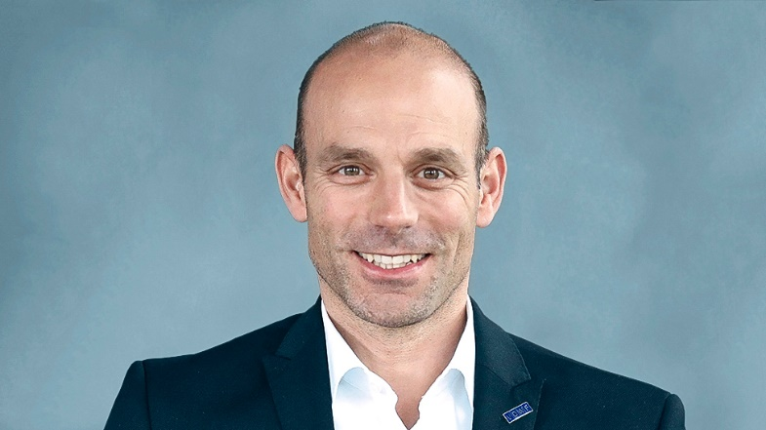
Bild 1_Jens Lüdtke, Leitung Tebis Consulting
Bildunterschrift:
„“Unsere Beratung beginnt meist mit der Analyse der detaillierten Ist-Aufnahme und einer darauffolgenden Stärken- und Schwächen-Analyse. In unserem Fokus steht, eventuelle Prozess- und Produktivitätslücken zu lokalisieren, sie im Hinblick auf die größten Potenziale zu bewerten und monetär darzustellen. Das Ziel der Beratung ist für uns erst dann erreicht, wenn die gemeinsam mit und für den Kunden umgesetzten Veränderungen die erhofften Verbesserungen aufweisen.“ – Jens Lüdtke, Leiter Tebis Consulting

(Bild: Tebis Consulting)

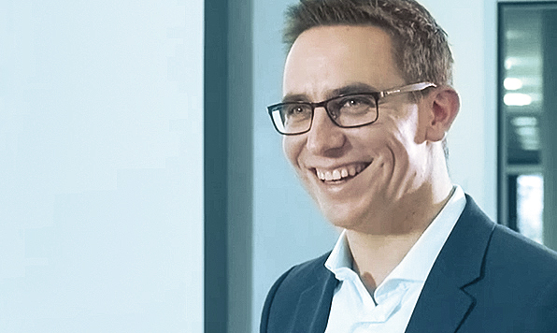

Bild 2_Dr. Florian Brehmer, Geschäftsführer AFS GmbH

Bildunterschrift:
„Der Beratungsansatz von Tebis Consulting – fachlich fundiert, pragmatisch und auf Augenhöhe – hat uns vollauf überzeugt. Vor allem erreichten wir damit konkrete Ergebnisse: Von der Konstruktion bis zur Endfertigung sind unsere Abläufe deutlich automatisierter.“

(Bild: Tebis Consulting)

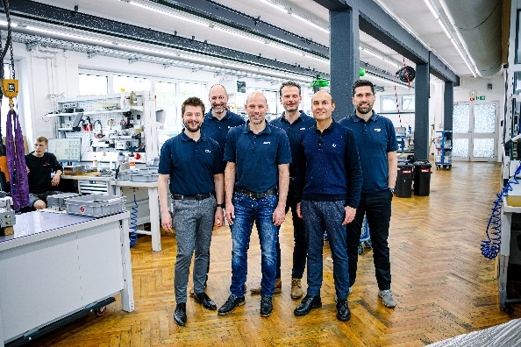

Bild 3_Das Team von Tebis Consulting vor Ort im Kundeneinsatz

Bildunterschrift:
„Teamwork auf Augenhöhe – die Berater von Tebis Consulting sind praxiserprobt und beraten die Kunden vor Ort in der jeweiligen individuellen Arbeitsumgebung.“

